网易严选-用户积分需求文档

文档版本V1.0

版权声明：此文档仅限于公司内部使用，请勿传播

|  |  |  |  |  |
| --- | --- | --- | --- | --- |
| 修改记录 | | | | |
| 时间 | 修订人 | 修改原因 | 修订内容 | 文档版本 |
| 2018/4/12 |  |  | 初稿\草稿 | 1.0 |

# 需求概述

本文档主要用于描述网易严选用户积分系统的相关规则、功能逻辑。供开发参考使用。

积分系统主要包括积分的获取（签发、消费、生日等方式）、积分的消耗（兑换商品、参与游戏、参与活动等）。相关规则详见《积分获取及消耗规则说明文档》。

用户积分仅限于平台已注册用户获取和使用。

页面结构包括：积分中心页、商品兑换页、积分游戏页（H5）、相关说明页、积分获取和消耗相关的提示。

# 名词解释

# 三、功能描述

## 3.1 积分获取

### 3.1.1签到获取

* 功能权限：仅限于注册/登录用户可使用

功能入口：

1. 首页悬浮按钮（配图）
2. 个人中心，用户名下方（配图）

* 功能描述
* 前置条件：已登录用户点
* 基本事件：

1、点击签到按钮或个人中心“每日签到”文字超链接

2、跳转到“积分中心页”

3、点击“签到”按钮

4、弹出“签到成功” TOAST提示，浮层，页面内包括文字提示：已获得积分数3秒后自动消失

5、“积分中心页”用户积分累加，“签到”按钮变为“已签到”，“签到面板”收起，提示“明日签到得N积分”。

* 签到获取积分规则：

具体规则。。。。。。

连续签到1-3天+1

连续签到4-5天+2

连续签到6天+3

连续签到7天+5+红包

断签后从第1天重新开始计算

* 异常情况：

1、网络异常：点击签到时网络异常。。。。。。。

2、未登录用户点击签到，跳转到登录界面，完成登录后，进入积分中心页

### 3.1.2消费获取

用户在平台完成商品的购买订单后，确认收货，无其他异常情况（退货），订单交易成功24小时内，用户积分将自动增长对应的积分值。将根据消费额度获取一定量的积分，

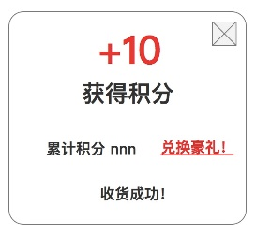

详细的积分获取规则如下：

1. 积分值为商品售价的10%，精确到个位，小数点后全部舍弃，如：原价154元，积分为15
2. 什么样的订单可以获得积分？
3. 如果退货，积分怎么办
4. 礼品卡的购买不算积分
5. ……..

## 3.2 积分消耗

### 3.2.1积分兑换商品

功能权限：用户成长值200（含200）以上的用户，且积分账户中包含购物获得的积分

兑换流程：流程图

积分兑换规则：

1

2

3

4

相关页面：积分商城页

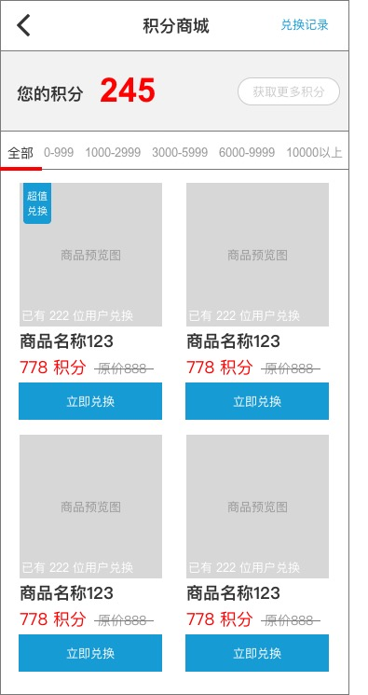

主要内容：可用积分、兑换商品列表、兑换记录

1. 商品列表：
   * 分标签展示相关的商品，标签分为：全部、积分区间（0-999、1000-2999、60000-999999以上）
   * 全部商品的排列规则？后台管理
   * 单一商品展示字段：预览图、商品名称、所需积分值、商品价格、商品标签、“立即兑换”按钮。
2. 兑换记录：

点击“兑换记录”进入相应页面。此页面通过列表将记录已兑换的商品，及物流信息，确认收货按钮。有兑换记录时显示“商品缩略图”，无兑换记录时，提示：暂无兑换记录，“如何赚积分”按钮可进入“积分指南页面”。如图

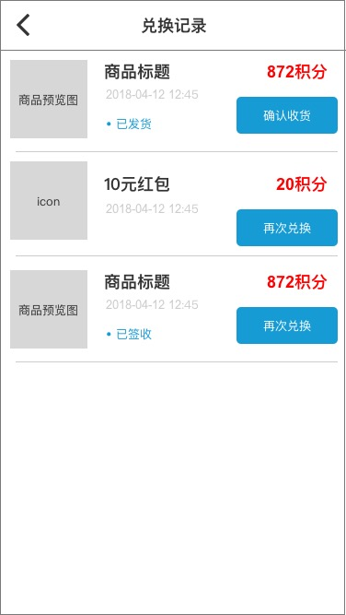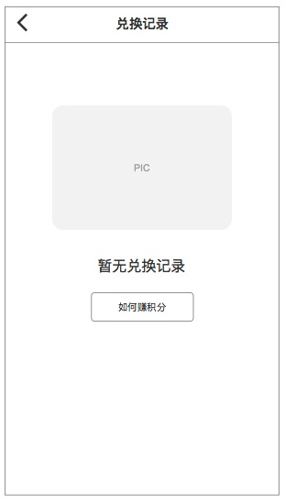

1. 商品兑换

基本事件：

1. 点击某一兑换商品
2. 进入商品详情页，页面内容：商品图片、商品标题和介绍、所需积分值、实际价格、规格、数量、服务条款、用户评论，分享按钮、客服按钮、立即兑换按钮
3. 点击“立即兑换”，判断是否符合兑换条件，“是”，进入确认兑换页面
4. 确认兑换页面：商品信息、积分信息、收货地址、收货人信息、确认兑换按钮
5. 点击“确认兑换”，弹出提示“兑换成功，已扣除N积分剩余N积分”，跳转到“兑换记录页”

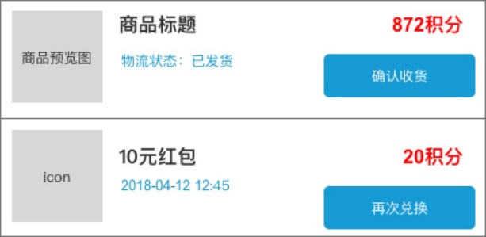

1. “兑换记录页”里新增一条兑换信息，用户积分明细中增加一条新的支出记录。

异常事件：

1. 积分不足：提示…….
2. 积分构成不符合兑换规则：提示
3. 商品数量不足：立即兑换按钮变为“已兑完”，置灰不可用
4. 网络异常：提示……
5. 操作超时：加载15s以上视为超时，提示……

### 3.2.2积分游戏（H5）

* 功能描述

可兑换虚拟礼品：2积分、10立减券、免邮卷、、、

抽奖规则：5个积分抽一次，每天不限次数

奖品发放规则：

1. 积分奖品
2. 优惠券奖品
3. 实物奖品

* 页面布局：抽奖区、规则说明、中奖名单、用户抽奖记录、分享、获取更多积分

如图

* 基本事件：

1. 点击马上抽奖
2. 显示抽奖中….
3. 抽奖完成，弹出“抽奖结果页”，包括：中奖结果、再抽一次、关闭页面（如图）

* 异常事件：

1. 积分小于5：提示
2. 网络异常
3. 操作超时

## 3.3积分中心（页面布局）

## 3.4 后台需求

### 3.4.1积分规则管理

### 3.4.2积分统计

积分管理

### 3.4.3兑换商品管理

增删改查

积分兑换商品页 管理

积分游戏（H5）页 管理